**Könnyű**

A 220-as járatszámú busz kigyuladt ezért törölje az összes járatát

DELETE   
FROM menetrend  
WHERE járatszam = 220;

Add meg az első járatot ami indul (dátum ás idő is számít)

SELECT *  
FROM menetrend  
ORDER BY dátum, érkezik  
LIMIT 1;



Add meg az "Alstom" által gyártott Metró típusú járműveket

SELECT *  
FROM jármű  
WHERE gyártmány = "Alstom" AND típus = "Metró";

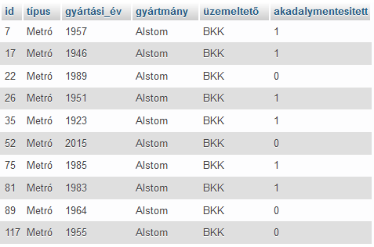

Add meg az 1980 előtt gyártott járműveket és rendezd csökkenő sorrendbe a gyártás éve szerint

SELECT *  
FROM jármű  
WHERE gyártási_év < "1980"  
ORDER BY gyártási_év DESC;

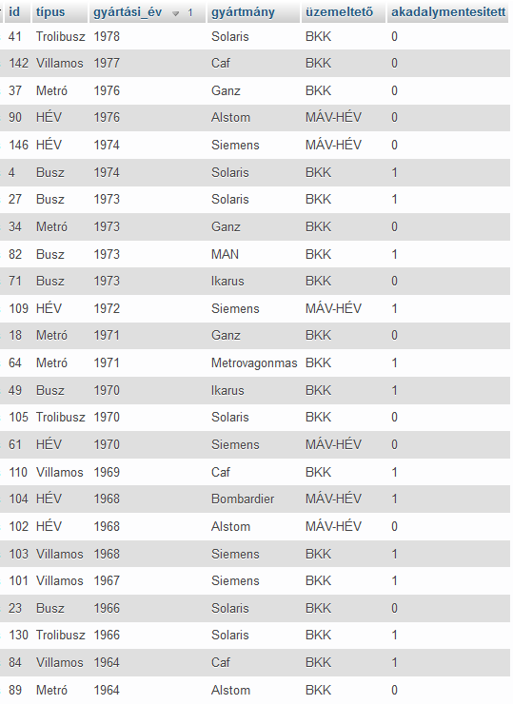

Add meg azokat a megállókat amiben szerepel "a" betű

SELECT név  
from megálló  
where név like "%a%"

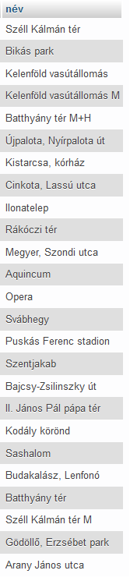

**Közepes**

Adja meg a 15:00 és 16:00 között érkező és induló járatok számát.

SELECT járatszam  
FROM menetrend  
WHERE érkezik >= "15:00" AND indul <= "16:00";

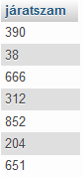

A 724-es számú járat technikai okok miatt 15 percet késik. Változtasd meg az érkezési és indulási időt.

UPDATE menetrend  
SET érkezik = érkezik + INTERVAL 15 MINUTE, indul = indul + INTERVAL 15 MINUTE  
WHERE járatszam = 724;

Add meg az 1980 előtt gyártott járműveket és rendezd csökkenő sorrendbe a gyártás éve szerint.

select *  
from jármű  
where gyártási_év < 1980  
order by gyártási_év ASC;

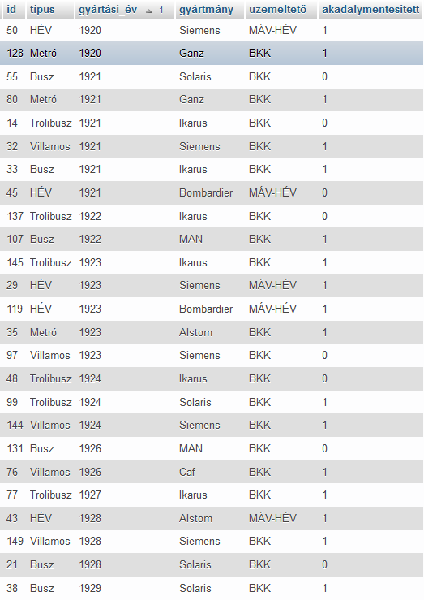

A BKK az 1921-ben gyártott buszok és trolibuszok helyett újakat vesz. A gyártmánya Mercedes-Benz.

update jármű  
set gyártási_év = 2024, gyártmány = "Mercedes-Benz"  
where (típus = "Trolibusz" || típus = "Busz") && gyártási_év = 1921 && üzemeltető = "BKV"

Sztrájkolni fognak a BKK-sok 2024. December 7-én, ezért aznap nem járnak a BKK által üzemeltetett járatok. Listázd ki hogy melyik járatok nem fognak közlekedni és mikor.

Select m.járatszam, m.indul  
from menetrend m inner join jármű j on m.jármű_id = j.id   
where m.dátum = "2024-12-07" && j.üzemeltető = "BKK";

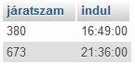

**Nehéz**

Felújítás van éjflétől 5 óráig minden villamos járatnál 2024. Június 1-től 2024 Augusztus 31-ig, minden menetidő megnövekszik 1 órával

Update  
menetrend m inner join jármű j on m.jármű_id = j.id  
set m.menetidő = m.menetidő + 60  
where hour(m.indul) > 0 && hour(m.indul) < 5 && m.dátum between "2024-05-01" and "2024-08-31" && j.típus = "Villamos"

Adja meg az egyes járattípusok átlagos menetidejét.

SELECT  
 jármű.típus,  
 AVG(menetrend.menetidő) AS átlagos_menetidő  
FROM jármű INNER JOIN menetrend ON jármű.id = menetrend.jármű_id  
GROUP BY jármű.típus  
ORDER BY átlagos_menetidő ASC;

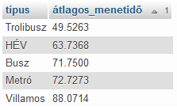

Adja meg a 45-ös azonosítójú jármű üzemeltetőjét, gyártóját és járatait idő rendi sorrendbe!

SELECT id, üzemeltető, gyártmány, dátum, járatszam, érkezik, indul, menetidő, akadalymentesitett, megálló_id  
FROM jármű j INNER JOIN menetrend m ON j.id = m.jármű_id  
WHERE id = 45  
ORDER BY dátum, érkezik;

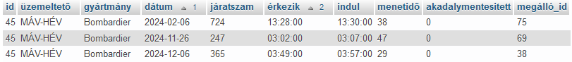

Add meg azokat a járatok indulási dátumának a nap részét magyarul, aminek a menetideje több mint 1 óra

SELECT  
 DATE_FORMAT(dátum, '%W', 'hu_HU') AS indulás_napja,  
 menetidő  
FROM menetrend  
WHERE menetidő > 60;

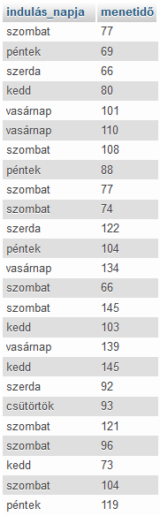

Add meg a leggyakoribb megálló nevét, ahol a járművek megállnak.

SELECT név  
FROM megálló  
JOIN menetrend m ON m.megálló_id = megálló.id  
GROUP BY név  
ORDER BY COUNT(*) DESC  
LIMIT 1;



Készítette: Nagy Ádám és Szemők János